MEMORIA FINAL: MAYO
GRUPO DE TRABAJO: APRENDIZAJE BASADO EN PROYECTOS EN EDUCACIÓN INFANTIL
CEIP LOS AZAHARES
CURSO 2016/2017

Coordinadora: Carmen Galindo Lao
Participantes: Sonia Granados López, María Luisa Gutiérrez Martínez, Mónica Lora Gonzaga, Laura Luna Serrano, Concepción Molina Fernández, Elena Pérez Mellado, Silvia Rodríguez Buiza, Raquel Rodríguez García.

Nos basaremos para el desarrollo de esta memoria final en los apartados recogidos en la plataforma colabora.
REVISIÓN DE OBJETIVOS Y PLANTEADOS, LOGROS Y DIFICULTADES

Analizamos a continuación el grado de consecución de los siete objetivos que nuestro grupo de trabajo se planteó en su proyecto inicial:
- Continuar con la formación sobre esta metodología de trabajo profundizando de manera teórica (a través de la realización de cursos, análisis de bibliografía y ponencias) y práctica en la misma.
Este objetivo lo consideramos alcanzado.
Tres de las componentes del grupo hemos realizado un curso presencial muy interesante y enriquecedor sobre ABP en el CEP de Sevilla y hemos transmitido en las sesiones de grupo de trabajo todo lo aprendido.
Como dijimos en la memoria de marzo hemos estado realizando la lectura de dos libros relacionados con la temática.
Del libro “Aprendo porque quiero” de Juan José Vergara Ramírez hemos sacado mucho jugo, es un libro práctico que nos ha servido de guía y tendremos presente para los próximos cursos.
Del libro “El proyecto de Educación Infantil y su práctica en el aula” de Carmen Ibáñez Sandín hemos extraído más información de aspectos organizativos, sobre todo orientado al trabajo por rincones. Quizás este libro está menos relacionado con el ABP.

- Obtener información sobre cómo se trabaja en otros centros a través de proyectos con alumnado con necesidades específicas de apoyo educativo.
El pasado martes 16 de mayo tuvimos nuestra sesión de asesoramiento con las compañeras del CEIP La Paz. Estuvimos viendo como desarrollan ellas el trabajo por proyecto con el alumnado de Educación Especial.
La información obtenida nos resulta útil pero dadas las circunstancias de su centro no todo es aplicable al nuestro, ya que tienen bastantes menos alumnos/as con neae, con dificultades más leves, sin aula específica…
La conclusión a la que llegamos es que las compañeras de Educación Especial y de Audición y lenguaje de nuestro centro han desarrollado muy bien su trabajo a través de ABP cuando han trabajado en Educación Infantil (por las características propias de la etapa) pero han encontrado mayores dificultades para hacerlo en otros ciclos.

- Reciclarnos, evitar quedarnos ancladas en un solo método de enseñanza-aprendizaje.
Durante este curso hemos iniciado un proceso de reciclaje y formación en el ciclo de Educación Infantil realizando diferentes cursos en el CEP de Sevilla.
Ya hemos sugerido en nuestro centro las temáticas que consideramos relevantes para nuestra formación para los próximos cursos y continuar formándonos sobre ABP es una de estas temáticas.

- Conocer nuevas estrategias de dinámicas de grupo que nos ayude a dar respuesta a las problemáticas que encontramos en cada grupo.
Este no es uno de los objetivos a los que más tiempo hemos dedicado, debido quizás a que no encontramos grandes dificultades en nuestras aulas que requieran un tratamiento extraordinario. Las problemáticas que se presentan en nuestros grupos son fácilmente resolubles.
De todas formas si hemos observado que es importante permitir que nuestros alumnos/as realicen tareas utilizando diferentes agrupaciones, principalmente en parejas, pequeño grupo y gran grupo, dependiendo de lo que queramos alcanzar.
Este objetivo volveremos a plantearlo en el próximo curso y procuraremos buscar alcanzarlo.

- Desarrollar nuestra labor docente desarrollando un proyecto cada trimestre e intercambiar las experiencias y dificultades que vamos encontrando en el camino para poder mejorar en cursos posteriores.
El grupo considera que este objetivo podemos darlo por conseguido.
Hemos realizado tres proyectos (el tercero “Los Piratas” aún en proceso), con diferente éxito cada uno de ellos.
El primero relacionado con los Superhéroes tuvo muy buena aceptación, el Circo en el segundo trimestre nos costó más desarrollarlo porque el alumnado no se sintió demasiado motivado hacia la temática y este en el que nos encontramos los Piratas, está siendo un éxito.
Creemos que esto se debe a que la temática les atrae más pero también a que hemos ido poniendo en práctica todo lo aprendido en el curso de ABP que hemos realizado en el CEP y esto nos está proporcionando grandes alegrías.
El enfoque con el que comenzamos el curso y el que tenemos actualmente es muy diferente y estamos muy contentas de que se haya dado este cambio.
Las dificultades encontradas coinciden con las citadas en el mes de marzo:
- No todas las temáticas resultan igual de atractivas para todos los alumnos/as.
- La elección de las temáticas de los Proyectos de un curso para otro no es la mejor opción. Creemos más oportuno conocer al alumnado y detectar sus intereses y motivaciones “sobre la marcha”. Si se da el caso de que hay muchos intereses podemos dedicar un espacio de la clase para recogerlas y tenerlas presentes. Ellos y ellas deben decidir qué quieren aprender y cómo les va a servir esa temática en su propósito. Obviamente al encontrarnos con niños y niñas de corta edad seremos guías del proceso cuando sea necesario.
- Trabajar temáticas a nivel de ciclo no siempre resulta operativo ya que entre el alumnado de tres, cuatro y cinco años existen diferencias relevantes. Para próximos cursos queremos plantearnos realizar un proyecto en común a nivel de ciclo y otros a nivel de curso/nivel.

- Conseguir nuestro enriquecimiento personal saliendo del estancamiento de los métodos tradicionales que se han venido empleando, así como de la rigidez del libro de texto.
Este ha sido un curso muy especial para todas las componentes del grupo de trabajo ya que hemos iniciado una transformación en nuestro proceder como maestras, y estamos convencidas de que esto no ha hecho más que empezar.
Pero el hecho de sentirnos solamente en los inicios no nos amedrenta, más bien al contrario, nos motiva para seguir aprendiendo, equivocándonos y creciendo como docentes y como personas.
Crear este grupo de trabajo ha sido un paso muy importante para nosotras, para nuestro centro y sobre todo para nuestro alumnado, al que se le ha visto entusiasmado con cada cambio y novedad.
Además de conseguir abandonar el trabajo con editoriales hemos realizado una evolución a grandes pasos en estos tres proyectos, mejorando en cada uno de ellos. Estamos seguras de que nos quedan muchas cosas por hacer, pero nos sentimos en el camino correcto, ilusionadas con lo que está por venir.
- Aprender a trabajar en equipo hacia un objetivo común.
Dado que este ha sido el primer año de nuestro grupo de trabajo consideramos que estamos aprendiendo, que nos estamos iniciando y esperamos poder continuar muchos años más desarrollando este objetivo.
Las componentes del grupo estamos muy concienciadas de la necesidad imperante de un cambio en la manera de trabajar con nuestros alumnos y alumnas y estamos haciendo todo lo posible por mejorar y orientar nuestra metodología de enseñanza hacia las nuevas rutas de aprendizaje.
NIVEL DE INTERACCIÓN ENTRE LOS PARTICIPANTES

La asistencia y participación en las reuniones llevadas a cabo ha sido muy buena, aunque el tiempo que se dedica al grupo de trabajo siempre nos resulta insuficiente.
En estas reuniones intentamos contar como se está desarrollando el proyecto en cada grupo, como lo hemos enfocado, cuales son los productos finales que pretendemos alcanzar..., compartimos las informaciones que obtenemos a través del curso de ABP del CEP con las compañeras que no asisten, intentamos resolver las dudas que nos surgen entre nosotras…
Las compañeras especialistas de Educación Especial y Audición y Lenguaje aportan su punto de vista teniendo en cuenta el alumnado con el que ellas trabajan.
Como en este trimestre hemos tenido la sesión de asesoramiento hemos podido ver cómo trabajan las compañeras de Educación Especial en otro centro (CEIP La Paz). Dado las alturas del curso a la que nos encontramos intentaremos poner en práctica lo aprendido (que era lo que se venía haciendo en Educación Infantil) y sobre todo, intentaremos aplicarlo a los próximos cursos.
El nivel de implicación de todos los miembros del grupo ha sido alto durante todo el curso y hemos ido cumpliendo aquellas tareas que se nos asignaron.
A continuación revisamos el cuadrante utilizado en la memoria de progreso de marzo para valorar dicha interacción. En este tiempo no se han producido cambios en la valoración de la interacción

 | MUY BUENO/4 | BUENO/3 | ACEPTABLE/2 | NECESITA MEJORAR/1
PARTICIPACIÓN GRUPAL | Todos los integrantes del grupo participaron con entusiasmo. | Al menos ¾ partes de los participantes lo hicieron activamente. | Al menos la mitad de los miembros presentaron ideas propias. | Sólo una o dos personas participaron activamente.
RESPONSABILIDAD COMPARTIDA | Todos comparten por igual la responsabilidad sobre las tareas. | La mayor parte del grupo comparte la responsabilidad en las tareas. | La responsabilidad es compartida por la mitad de los integrantes del grupo. | La responsabilidad recae en una sola persona.
CALIDAD DE INTERACCIÓN | Habilidad de liderazgo y saber escuchar; conciencia de los puntos de vista y opiniones de los demás. | Los participantes muestran estar versados en la interacción; se conducen animadas discusiones centradas en las tareas. | Alguna habilidad para interactuar, se escucha con atención, alguna evidencia de discusión y planteamiento de alternativas. | Hay poca conversación muy breve o algunos participantes están desinteresados.
RESPONSABILIDAD INDIVIDUAL | Han realizado su parte de trabajo individual, la han explicado a sus compañeros, han defendido sus puntos de vista. Han aceptado críticas y sugerencias. Han adaptado su trabajo individual incorporando los buenos aportes de los compañeros y eliminado los innecesarios o erróneos. | Han hecho su parte de trabajo individual, la han sabido poner a disposición de los compañeros y aceptar las críticas | Han hecho su parte de trabajo individual, la han explicado a sus compañeros | Cada integrante sólo ha hecho su parte de la tarea sin haberse compartido.
ROLES DENTRO DEL GRUPO | Cada participante tiene un rol definido ; desempeño efectivo de roles | Cada participante tiene un rol asignado pero no está directamente definido o no es consistente | Hay roles asignados en los participantes, pero no se adhieren a ellos. | No hay ningún esfuerzo de asignar roles de los miembros del grupo.
DINÁMICA DE AGRUPAMIENTOS | Se han agrupado según demanda en las diferentes actividades y han sabido adecuar su actuación a cada nueva situación y a sus nuevos compañeros. | Se han agrupado según las necesidades de cada momento y han aceptado los cambios de situación. | Han conseguido agruparse en cada momento según las indicaciones. | No se han producido agrupaciones.
RESOLUCIÓN DE CONFLICTOS | En los momentos de desacuerdo, han argumentado sus opiniones, han escuchado y valorado las de los demás y han llegado a un consenso satisfactorio para todos. | En los de desacuerdos han escuchado las opiniones de los compañeros y han aportado sus opiniones argumentadas. | En los momentos de desacuerdo han escuchado las opiniones de los compañeros. | En los momentos de desacuerdo , no se ha producido confrontación de ideas
ORGANIZACIÓN DE TIEMPOS Y ESPACIOS | Se han organizado, han sabido encontrar el lugar y horas para reunirse, han cumplido los calendarios y horarios que ellos mismo habían acordado sin necesitar la ayuda externa. | Se han organizado y han cumplimentado el calendario establecido por ellos mismos. | Han conseguido presentar el trabajo en el momento acordado entre todos con ayuda de agentes externos. | No han conseguido tener a tiempo el producto final

GRADO DE APLICACIÓN EN NUESTRO CONTEXTO EDUCATIVO

Cuando nos planteamos formar un grupo de trabajo sobre Aprendizaje Basado en Proyectos teníamos claro que queríamos cambiar nuestra forma de trabajar, queríamos aprender para mejorar y proporcionar a nuestro alumnado una educación de calidad, adaptada al momento actual.
Llevábamos tiempo trabajando con editorial y sentíamos que nuestro trabajo era encorsetado, sin sentido para los niños y niñas, descontextualizado.
Gracias al desarrollo de este grupo de trabajo hemos podido ofrecer la oportunidad a los niños y niñas de expresarse, de orientar su aprendizaje, de equivocarse (imprescindible para aprender).
Bajo nuestro punto de vista el grado de aplicación de lo aprendido ha sido total ya que hemos estado desarrollando nuestra labor docente a través del Aprendizaje por Proyectos. Hemos aprendido a la vez que hemos ido poniendo en práctica en nuestras aulas día a día, observando y valorando las respuestas que obteníamos de nuestros alumnos/as.
EFECTOS PRODUCIDOS EN LAS AULAS TRAS LA TRANSFERENCIA DE LO APRENDIDO

Los efectos han sido mucho y de diversa índole.
El alumnado asiste muy contento al colegio, algunos niños/as disfrazados, otros deseando de enseñar lo que trae para compartir o de cantar una canción en la asamblea.
Las asambleas son más largas y la participación es mayor.
Antes de trabajar por proyectos las asambleas eran bastante cerradas y prácticamente iguales todos los días, ahora son imprevisibles. Puede que hablemos de algo que sabemos o queremos aprender y decidamos recogerlo en nuestro mapa conceptual. Quizás decidamos realizar una tarea y ello requiera una organización previa utilizando el sistema de la escalera (para desmenuzar los pasos previos que habrá que realizar para conseguir el objetivo final).
Puede que decidamos visitar la biblioteca para buscar libros sobre una temática para resolver dudas o ir a una clase de niños/as mayores para que nos ayuden a buscar información en Internet.
Podemos decir que la actividad surge de las propuestas del alumnado y los espacios se han ampliado, siendo la clase un lugar de referencia pero no el único en el que se produce aprendizaje.
Cuando se desarrolla el trabajo en pequeño grupo se producen conversaciones muy interesantes entre ellos que hacen surgir nuevas dudas y cuestiones que se pueden desarrollar. Les gusta (normalmente) el trabajo que tienen que desarrollar porque tiene sentido para ellos.
En el juego que desarrollan en el recreo hemos observado cambios, ya que han sido muchos los que se han centrado en el juego simbólico relacionado con las temáticas trabajadas, es decir, han jugado a los superhéroes, al circo y actualmente no paran de buscar tesoros en el arenero.
En los visionados están más concentrados y atentos porque saben que pueden aprender cosas que resuelvan algunas de las cuestiones que se han planteado en el proyecto.
Se marchan muy felices y deseando volver para ver que les espera.
También ha sido buena la repercusión de esta manera de trabajar en relación a las familias. En nuestro centro (como en otros) la participación de la familia es bastante desigual, encontrando familias que participan siempre o nunca.
Durante este curso hemos podido ver que, aunque sigue habiendo familias que se desvinculan totalmente del centro escolar hay otras que se han animado participar aunque haya sido una participación leve o asistiendo a un taller para ayudarnos a elaborar algún material.
También las familias nos han transmitido el entusiasmo de sus hijos/as por venir al colegio, especialmente de aquellos/as que les ha costado un poquito más en años anteriores.

PRODUCTOS Y EVIDENCIAS DEL APRENDIZAJE QUE SE HA ADQUIRIDO

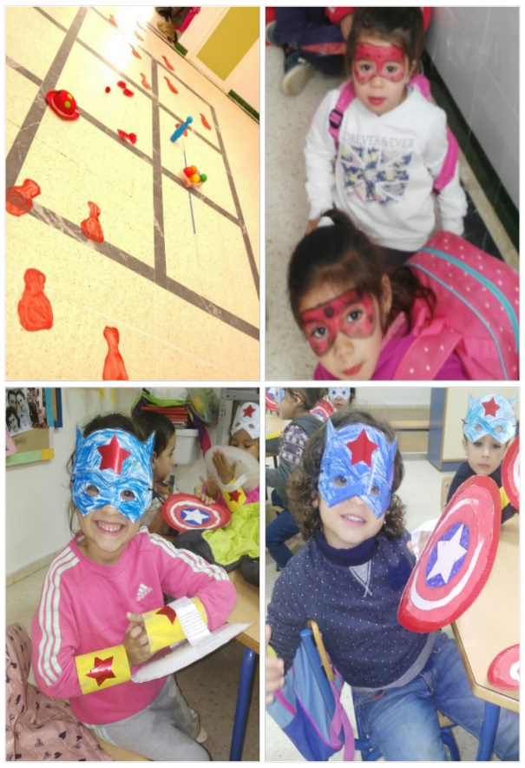
A continuación exponemos fotografías de los distintos cursos y proyectos realizados durante este curso.
ACTIVIDAD DE MOTIVACIÓN DEL CIRCO
¡PISADAS DE PAYASO EN EL RECIBIDOR!

¡NOS CONVERTIMOS EN SUPERHÉROES Y SUPERHEROÍNAS!
Realizamos muchas actividades plásticas relacionadas con los superhéroes.

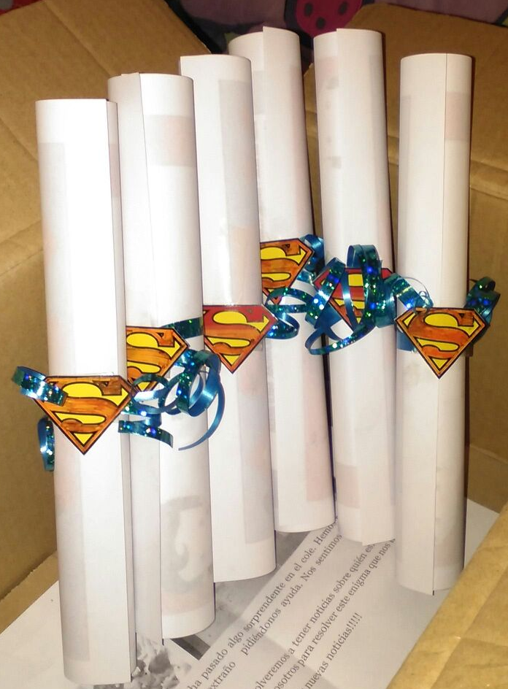
LA MISIÓN DE SUPERMAN
Para ayudar a Superman tuvimos que averiguar quién era el bebé con poderes que se había encontrado. Estaba desesperado porque no sabía qué hacer con él.
Con nuestra ayuda descubrió que era Jack-Jack el bebé de la familia Increíble y pudo devolvérselo.
EL CIRCO
Nuestros mapas conceptuales se recogieron en carpas de circo gigantes y tuvimos actuaciones de magos y domadores gracias a la colaboración de las familias.
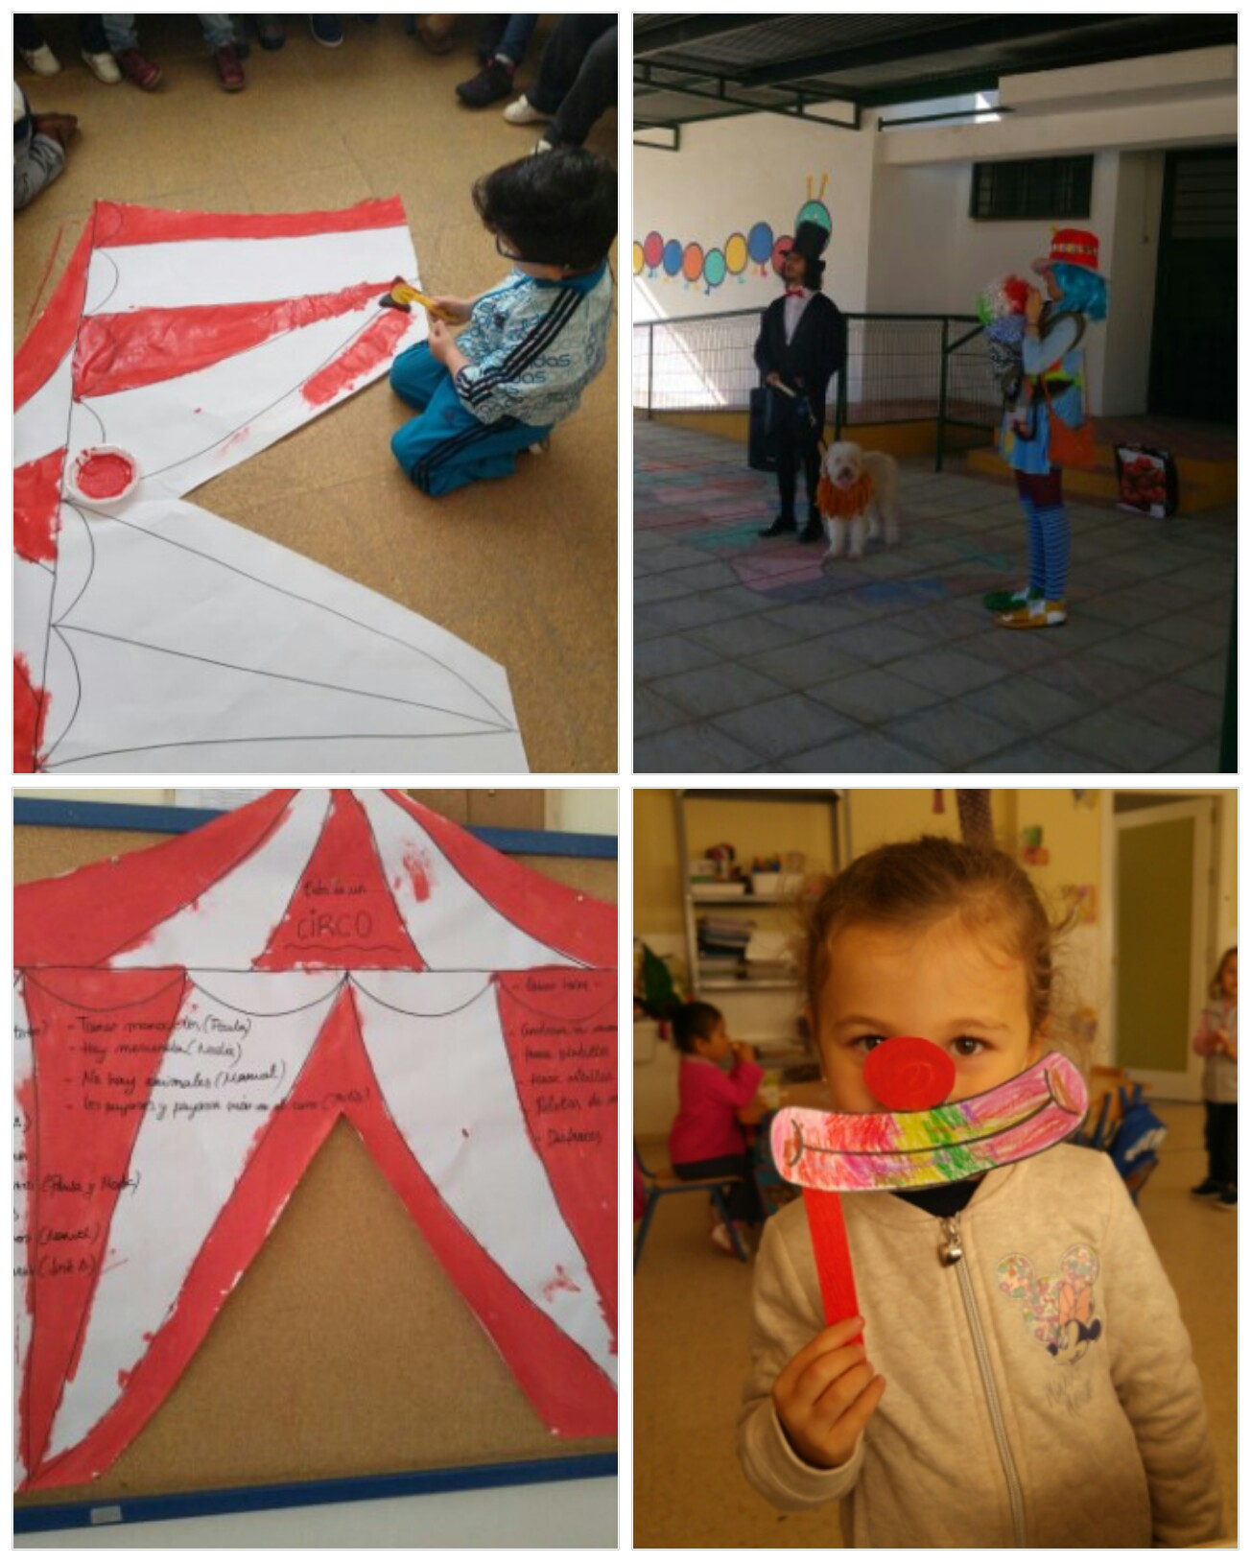

ACTIVIDAD FINAL DEL PROYECTO DE LOS SUPERHÉROES
Con ayuda de las familias realizamos una exposición relacionada con los superhéroes con materiales de reciclado.
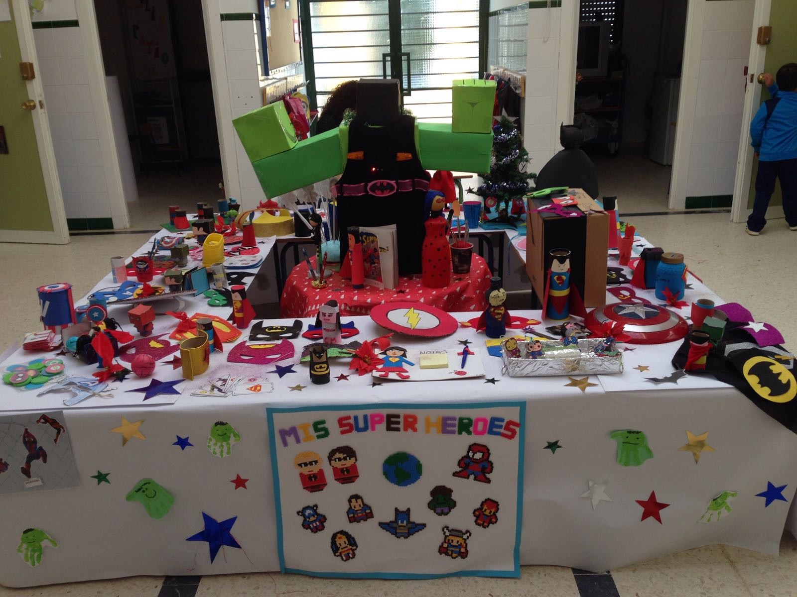

ACTIVIDAD DE MOTIVACIÓN DE LOS PIRATAS: ¡UN MAPA DEL TESORO!
Siguiendo las indicaciones de este mapa encontramos un tesoro enterrado en el arenero.
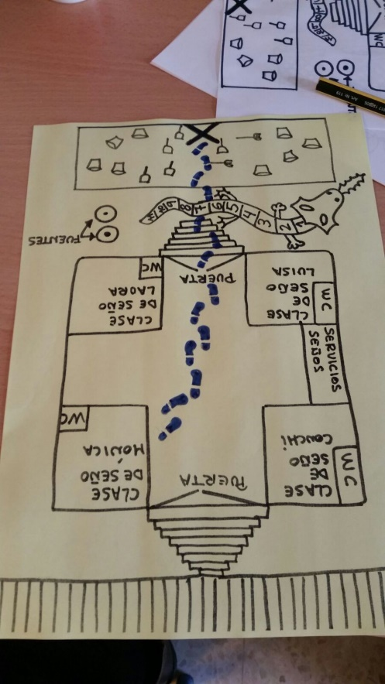
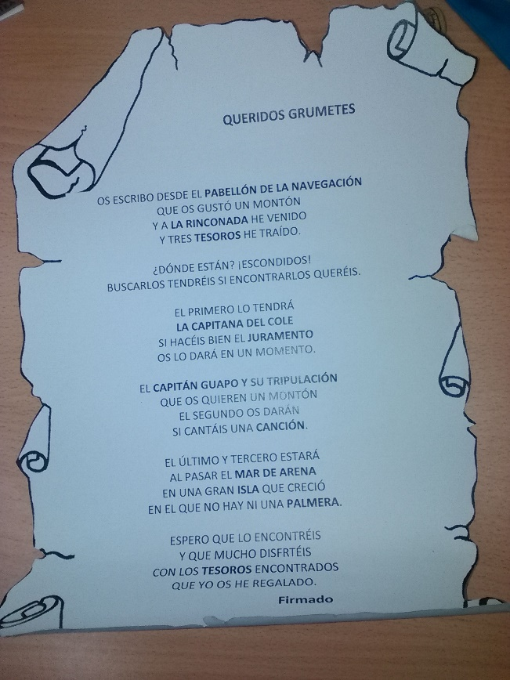
En el nivel de 5 años los piratas dejaron un mensaje en una botella. Tuvieron que realizar varias pruebas para conseguir sus tesoros.
La capitana del colegio era Tomi, la directora, a ella le hicimos nuestro juramento pirata para conseguir el primer tesoro.
El Capitán guapo era el maestro Manuel de 4º, nuestros padrinos y madrinas. Les cantamos la canción de Pata de Palo y ganamos el segundo.
El último tesoro estaba escondido en nuestro recreo tras unos árboles.
Los tesoros fueron un parchís y un juego de la oca piratas de madera, un libro con información de piratas y un libro de colorear con plantillas.
¡FUE MUY DIVERTIDO!
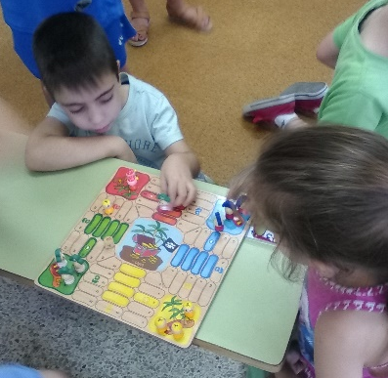
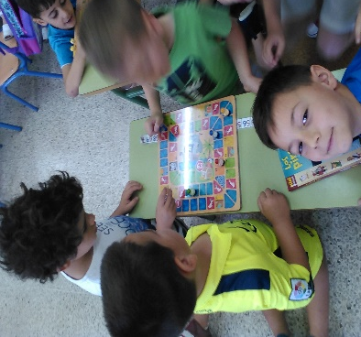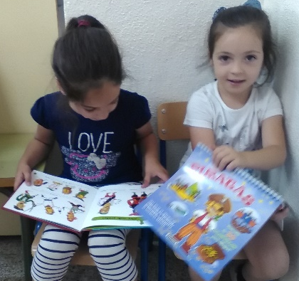
Algunas de estas imágenes están colgadas en Colabora, en Recursos, Documentos/enlaces, hemos creado una carpeta llamada Materiales elaborados en la que se recogen imágenes relevantes del proceso llevado a cabo en nuestro centro.

ASPECTOS INTERESANTES

Ha sido un proceso muy enriquecedor en el que hemos aprendido mucho. Por destacar algunos aspectos de manera puntual diremos los siguientes:
- Poner en común los puntos de vista de lo que pensábamos cada una que era trabajar por proyectos.
Nos dimos cuenta de que nos confundíamos en ocasiones con el trabajo globalizado de una temática, como nos pasó con los Superhéroes en el primer trimestre, ya que nos limitamos a contar superhéroes, escribir nombres de superhéroes o dibujarlos.
- Nos hemos dado cuenta de que los niños y niñas tienen las cosas muy claras con respecto a lo que les gustaría aprender, aunque nosotras no nos hubiésemos dado cuenta.
- Hemos observado que al trabajar por proyectos el alumnado gana en autonomía y adquiere una mayor responsabilidad a la hora de realizar una tarea encomendada (ya sea escribir una nota a las familias, o ir a la biblioteca en busca de algo en concreto).
- Estamos viendo la importancia de delegar en el alumnado para que sea participe de sus procesos de aprendizaje. Anteriormente habíamos guiado paso a paso cualquier proceso y ha sido ahora cuando hemos visto de que los niños/as aunque sean pequeños son capaces de hacer muchas más cosas de las que pensábamos.
- Han mejorado las relaciones entre los compañeros y compañeras, dándose menos situaciones de exclusión de aquellos niños y niñas que en ocasiones no participan por timidez.
- Al trabajar por proyecto estamos trabajando objetivos que realmente son interesantes para el alumnado.
- Adquieren un mayor compromiso con el proyecto final que quieren realizar ya que lo sienten propio y les entusiasma
- El alumnado está más seguro de sí mismo y siente menos temor hacia el error.
- Las familias han estado más motivadas y presentes en el proceso educativo de sus hijos/as.
- Valoramos la formación (en esta temática y en otras) como un pilar imprescindible sobre el que basar nuestra práctica educativa. Por ello estamos decididas a continuar con el grupo de trabajo así como con la formación permanente.
- Todo lo anterior ha repercutido también de forma muy positiva y motivadora en nosotras como docentes, ya que nos enfrentamos día a día a un montón de retos que nos proponen nuestros alumnos/as y que queremos llevar a cabo para que desarrollen sus sueños.
ASPECTOS SUSCEPTIBLES DE MEJORA

- La gestión de los tiempos en las reuniones.
Ya que a veces nos ha faltado para tomar decisiones porque hemos necesitado de manera prioritaria compartir dudas para encontrar soluciones. Esto nos ha llevado a tener que dedicar mucho tiempo personal en la elaboración de materiales, así como en la lectura de los libros citados anteriormente.
- Reuniones por nivel.
Quizás así sean más operativas las reuniones ya que es más difícil gestionar el tiempo si somos nueve que si somos solos dos o tres.

- Dificultades para las compañeras de Educación Especial y Audición y Lenguaje.
En ocasiones estas compañeras se han encontrado algo perdidas ya que solo pasan en infantil una o dos horas al día. Permanecen o en el aula específica de autismo del centro o trabajando en otros ciclos, resultándoles un poco difícil seguir el hilo de los proyectos. Habría que organizar algún tipo de sistema de almacenamiento como google drive, en el que recoger todo de forma diaria para que todos/as estemos informados de lo que están desarrollando los distintos grupos. Esto implicaría también una implicación personal muy grande.

- Uso de la plataforma Colabora.
La utilización de colabora no ha sido toda la que nos hubiera gustado porque nos hemos visto bastante saturadas con el desarrollo de los proyectos. Debemos mejorar la utilización de esta plataforma como medio de comunicación entre nosotras y otros grupos de trabajo relacionados con la temática.

- Equipamiento tecnológico.
Contamos con equipos informáticos que, aunque funcionan y tienen conexión a Internet (no siempre), se han quedado obsoletos.
No contamos con pantalla digital en ningún aula y aunque sabemos que no son indispensables si los consideramos relevantes cuando trabajamos por proyectos. Entendemos que este aspecto es difícil de solucionar en un corto período de tiempo pero queríamos recogerlo como algo a mejorar.

A MODO DE CONCLUSIÓN

Para acabar nos gustaría decir que todas las componentes del grupo valoramos como muy positiva la experiencia vivida en el grupo de trabajo.
Nos ha permitido compartir experiencias y aprender juntas sobre esta temática que nos parece interesante y muy enriquecedora a todos los niveles.
El próximo curso nos gustaría seguir desarrollándolo para aplicar lo aprendido y continuar mejorando. Sabemos que muchas de las componentes de este año no estarán el curso que viene, pero todas tenemos la certeza de que continuaremos formándonos sobre el Aprendizaje Basado en Proyectos.

